ERASMUS + KA 131 STAFF MOBILITY FOR TRAINING (STT)
SPRAWOZDANIE Z WYJAZDU
PALERMO 29.01-02.02.2024

W dniach 29.01-02.02.2024 r. w ramach programu Erasmus+ KA 131 Staff Mobility Training dedykowanego pracownikom naukowo-technicznym Uniwersytetu Medycznego w Łodzi, braliśmy udział w szkoleniu zorganizowanym przez zespół prof. Luisy Tesoriere oraz prof. Mirelli Vazzany. Celem szkolenia było poznanie tamtejszych metod i technik laboratoryjnych. Instytucją przyjmującą był Wydział Nauk i Technologii Biologicznych, Chemicznych i Farmaceutycznych Uniwersytetu w Palermo.
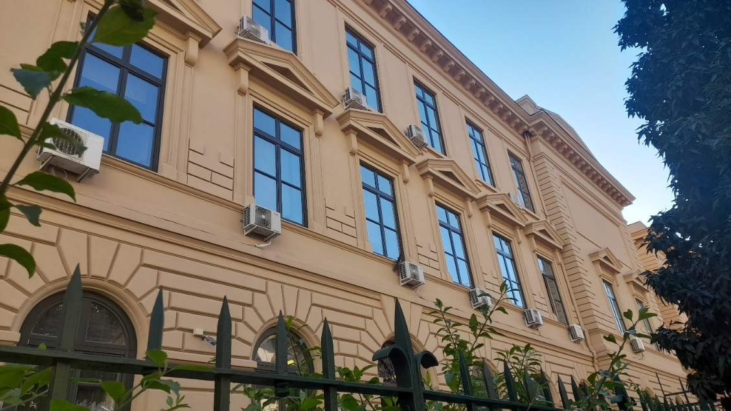
W trakcie wyjazdu poznaliśmy następujące techniki laboratoryjne: Western Blot,
izolacja DNA pochodzącego z bezkręgowców wodnych, reakcja PCR,
elektroforeza DNA w żelu agarozowym, , cytofluorometria.
Oba zespoły badawcze przyjęły nas z wielką serdecznością i sympatią.
W czasie wolnym zwiedzaliśmy piękne miasto Palermo i jego okolice.

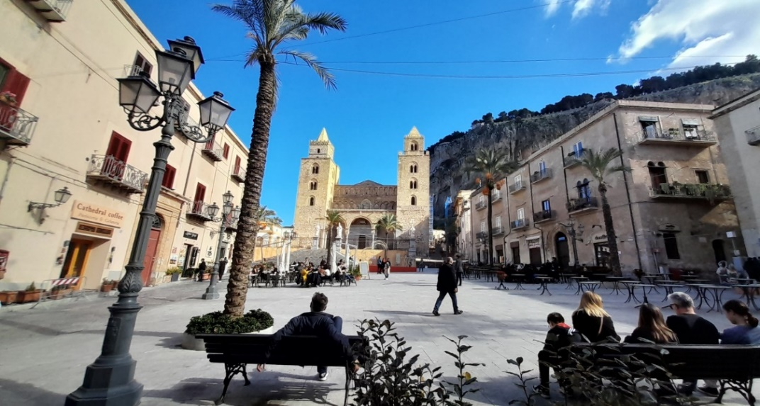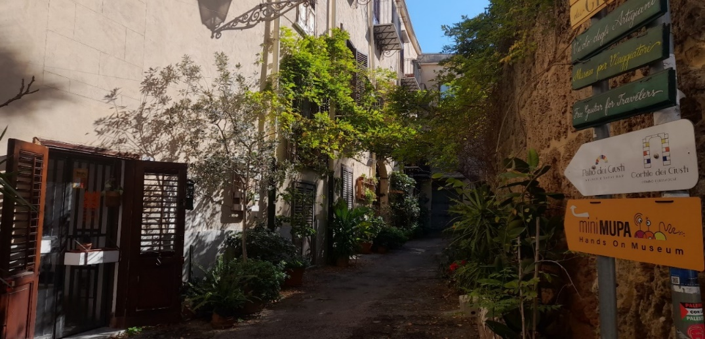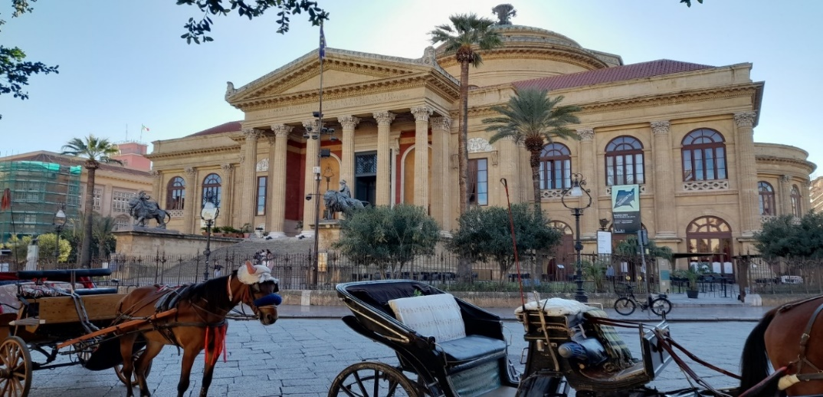
Justyna Rydel, Lucyna Piera

